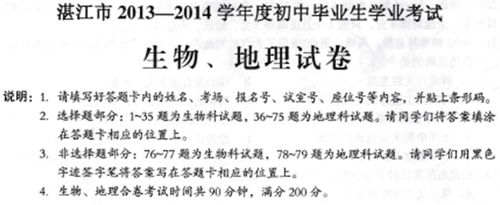
地理部分
选择题部分
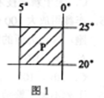
- 图1中关于P区域所在半球位置的叙述，正确的是 （ ）
- 南半球，西半球 B.南半球，东半球
C.北半球，东半球 D.北半球，西半球
37.学业水平考试期间，下列已进入初冬季节的城市是（ ）
A.北京 B.悉尼 C.华盛顿 D.湛江
38.我们每天看到日月星辰东升西落的现象是因为（ ）
A.太阳和星星都绕地球转 B.地球绕太阳公转
C.地球自西向东自转 D.地轴是倾斜的
39.地球自转和公转运动的特征相同的是（ ）
- 周期 B.方向 C.绕转中心 D.产生的地理现象
40.下列旅游活动中，应选择去法国的是（ ）
A.乘船游览峡湾，观赏午夜太阳 B.在音乐之都维也纳欣赏音乐
C.游水域威尼斯，参见庞贝古城 D.登埃菲尔铁塔，观赏凯旋门
读“地球公转示意图”（如图），完成41~42题。
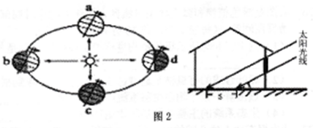
41.学业水平测试当天，地球公转的位置最靠近图中的（ ）
A.a B.b C.c D.d
42.湛江房屋内的光照面积S最大时，地球公转的位置大致位于（ ）
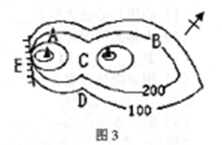
A.a B.b C.c D.d
读“等高线地形图”(如图3），完成43~45题。
43.图中表示陡崖的是（ ）
A.B B.C C.D D.E
44.图中A处位于B处的_________方向。（ ）
A.正东 B.东北 C.西南 D.正西
45.以下_______处爬山要容易些（ ）
A.A处 B.B处 C.C处 D.E处
46.图4中，表示实地范围最大，内容最简单的是 （ ）
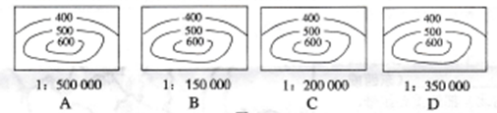
47.下列词语表示气候的是（ ）
A.暴风骤雨 B.冬冷夏热 C.风和日丽 D.乌云密布
48.夏秋季节，影响更大最大的灾害性天气使用下列哪个符号表示的是（ ）
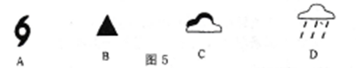
49.亚洲的地势特点是（ ）
A.西高东低 B.中部低，四周高 C.南低北高 D.中部高，四周低
50.马来西亚、菲律宾、印度、泰国四国产量居世界的农产品依次是（ ）
A.棉花、茶叶、蕉麻、天然橡胶 B.棕油、蕉麻、黄麻、天然橡胶
C.椰子、茶叶、稻米、棉花 D.胡椒、椰子、木棉、棉花
51.符合“北半球、发达国家、人口超过1亿”三个条件的一组国家是（ ）
A.美国、印度 B.澳大利亚、法国 C.中国、巴西 D.美国、日本
52.日本工业集中分布在太平洋和濑户内海沿岸的主要原因是（ ）
A.多火山、地震 B.地形以山地为主 C.自然资源丰富 D.多港湾，交通便利
53.图6中，被称为“骑在羊背上的国家”、“坐在矿车上的国家”的是（ ）
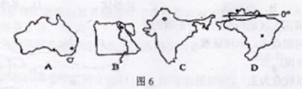
54.美国的乳畜带主要分布在（ ）
A.35°N以南 B.中部平原北部 C.西部山间高原 D.武大湖及沿岸地区
55.世界最大的沙漠是（ ）
A.撒哈拉沙漠 B.阿拉伯沙漠 C.塔克拉玛干沙漠 D.巴塔哥尼亚沙漠
56.下列省区轮廓与其名称、简称、省会搭配正确的一组是（ ）
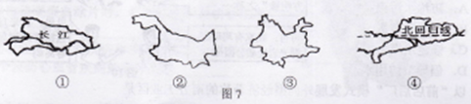
57.我国少数民族主要分布在（ ）
A.东部和西部 B.东部和中部 C.西南、西南和东北 D.中部和西南
58.贴春联是我国的传统民俗，春联“林海雪原，沃野龙江麦浪滔”，“碧水蓝天，沙滩椰林稻花香”反映额省区分别是（ ）
A.黑龙江 海南 B.河南 江西 C.辽宁 江苏 D.陕西 云南
59.图8中，分布在我国西双版纳的常见民居是（ ）
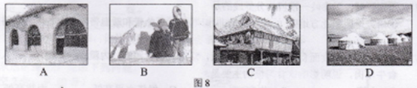
60.下列高原与地形地貌特点的组合，正确的是（ ）
A.青藏高原—地势平坦 B.黄土高原—千沟万壑
C.云贵高原—雪峰连绵 D.内蒙古高原—地形崎岖
61.下列地区与其主要土地利用类型的连线，正确的是（ ）
A.长江中下游平原——耕地 B.大兴安岭——草地
C.内蒙古高原——林地 D.东北平原——荒地
62.对于我国降水分布特点的叙述，正确的是（ ）
A.从东南沿海向西北内陆增加 B.从东南沿海向西北内陆减少
C.夏秋少，冬春多 D.年际变化很小
63.我国东部沿海地区发生的旱涝灾害，多与_______进退规律反差有关 （ ）
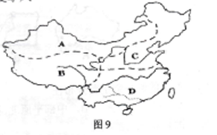
A.东北风 B.西北风 C.夏季风 D.冬季风
64.读图9，对我国四大区域特征的分析正确的是 （ ）
A.A区——河湖众多，水网纵横
B.B区——沙漠广布
C.C区——以牧业为主
D.D区——多水田，适合种水稻
65.根据图10中思维同学的对话，家在湛江的是（ ）
A.可可 B.贝贝 C.芳芳 D.玲玲
66.解决我国水资源地区分布不均衡的有效办法之一是（ ）
A.防治水污染 B.跨流域调水 C.修建水库 D.倡导节约用水
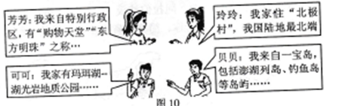

67.以“前店后厂”模式发展外向型经济著称的南方工业区是（ ）
A.京津唐 B.沪宁杭 C.珠江三角洲 D.辽中南
68.今年4月20日8时02分，四川省雅安市芦山县发生了7.0级地震，全国人民都伸出援助之手。震后运往灾区的急救药品优先运用的运输方式为（ ）
A.铁路运输 B.公路运输 C.航空运输 D.水运运输
69.下列物质属于非可再生资源的是（ ）
A.煤 B.淡水 C.土地 D.空气
70.我国许多大河自西向东流入海洋，主要原因是（ ）
A.地势西高东低 B.地形复杂多样 C.山区面积广大 D.南北跨纬度广
71.下列区域，以秦岭—淮河为分界线的是（ ）
①南方地区和北方地区②季风区和非季风区③亚热带和暖温带④畜牧区和农耕区
- ①② B.②③ C.①③ D.②④
72.我国北方人喜食面食，南方人喜食米饭，沿海人喜食海鲜，内蒙古、新疆、西藏人喜食牛羊肉，说明影响饮食习惯的主要是（ ）
A.土壤 B.物产 C.经济水平高低 D.海拔高低

73.湛江的文化底蕴非常丰厚，下列极具湛江文化特色的民间艺术是（ ）
A.年宵逛花市 B.灵芝风筝 C.东海人龙舞 D.客家山歌
74.下列行为符合“绿色、节能、低碳”的是（ ）
A.出门随手关灯节约用电 B.外出尽量开车提高效率
C推广使用一次性塑料袋 D.大量使用化肥农药
75.为进一步改善城市环境质量，下列应限制的是（ ）
A.植树种草，大搞绿化 B.推广使用太阳能
C.时区禁止汽车鸣笛 D.午睡直接排放

非选择题部分
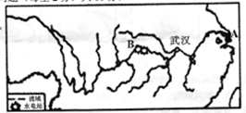
78.读“长江水系图11”，完成下列问题。
- 长江经最大的工业城市A____________注入东海。
- 长江干支流是沟通我国_________（东西或南北）部的重要纽带，有“黄金水道”之称。（3）与长江相较于武汉，纵贯我国南北的重要铁路干线是______________线。
- 图中B______________水电站是目前世界最大的水电站。
（5）为防治长江水污染，你认为应采取什么措施？（任写一点即可）
- 读“中东地区图”（如图12），完成下列问题。
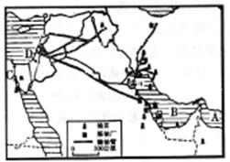
- 图中A海域联通的是________洋。
- 中东丰富的石油资源主要分布在B_____湾及其沿岸地区。
- 中东输往西欧的石油最近的航线经过C________运河。
- 图中城市D________被伊斯兰教、基督教、犹太教看作是“圣城”。
（5）影响巴以和平进程的主要因素有（ ）
①外来势力干涉②巴勒斯坦的领属③水资源的纷争④耶路撒冷地区的纷争
A.①② B.①②③
C.②③④ D.①②③④

